Tiszavasvári Város Önkormányzata
Képviselő-testületének
206/2017. (VIII.17.) Kt. számú
határozata

A fogyatékos személyek otthonára vonatkozó 2017. évi támogatási szerződés elfogadásáról

Tiszavasvári Város Önkormányzata Képviselő-testülete „A fogyatékos személyek otthonára vonatkozó 2017. évi támogatási szerződés elfogadásáról” szóló előterjesztéssel kapcsolatban az alábbi határozatot hozza:

I. A határozat 1. melléklete szerinti tartalommal elfogadja a Szociális és Gyermekvédelmi Főigazgatóság (székhely: 1132 Budapest, Visegrádi u. 49. adószám: 15802107-2-41, képviseli : Bátori Zsolt Főigazgató) és Tiszavasvári Város Önkormányzata (székhely: 4440 Tiszavasvári, Városháza tér 4. szám, adószám: 15732468-2-15, bankszámla száma: 11744144-15404761, képviseli: dr. Fülöp Erik polgármester ) közötti, a fogyatékos személyek otthonára vonatkozó feladat-ellátási szerződést a II. pontban foglaltak figyelembevételével.

II. Fenntartja a „Fogyatékos személyek otthonának 2017. évi finanszírozása, nyilatkozat szerződéses összeg elfogadásáról, szerződéskötési szándékról” szóló 144/2017. (VI.07.) Kt. számú határozatban foglalt alábbi nyilatkozatát:
„Szociális és Gyermekvédelmi Főigazgatóság (a továbbiakban: SZGYF) SZGYF-IKT/12.897/2017. számú megkeresésében a 2017. évre meghatározott működési támogatás összege: 122 995 488 Ft.” szövegrészben 2017. január 01- 2017. december 31. napjáig terjedő finanszírozási időszakra meghatározott összeg helyett az alábbi összesen: 124 644 055 Ft, azaz százhuszonnégy millió hatszáznegyvennégyezer ötvenöt Ft. finanszírozási összeggel javasolja megkötni a szerződést.”
azzal a módosítással, hogy a jelen határozat I. pontjában megjelölt, jelen határozat 1. mellékletében foglalt 122 995 488 Ft támogatási összegről szóló támogatási alapszerződés aláírásával egyidejűleg, az Emberi Erőforrások Minisztériuma kedvező döntése esetén kezdeményezi a 1 648 567-Ft különbözeti összeg vonatkozásában az alapszerződés módosítását.

Határidő: Felelős: Dr. Fülöp Erik
- pont tekintetében: azonnal polgármester
- pont tekintetében: esedékességkor

Dr. Fülöp Erik Badics Ildikó
polgármester jegyző

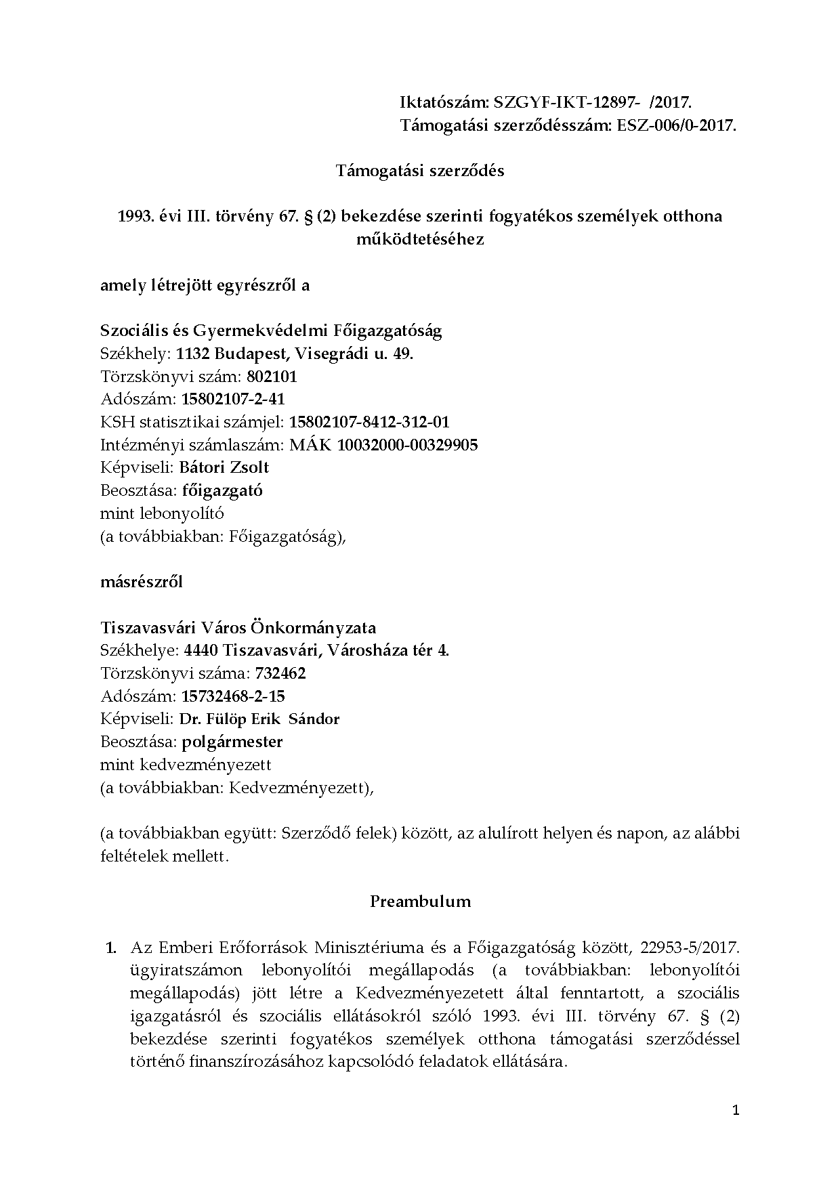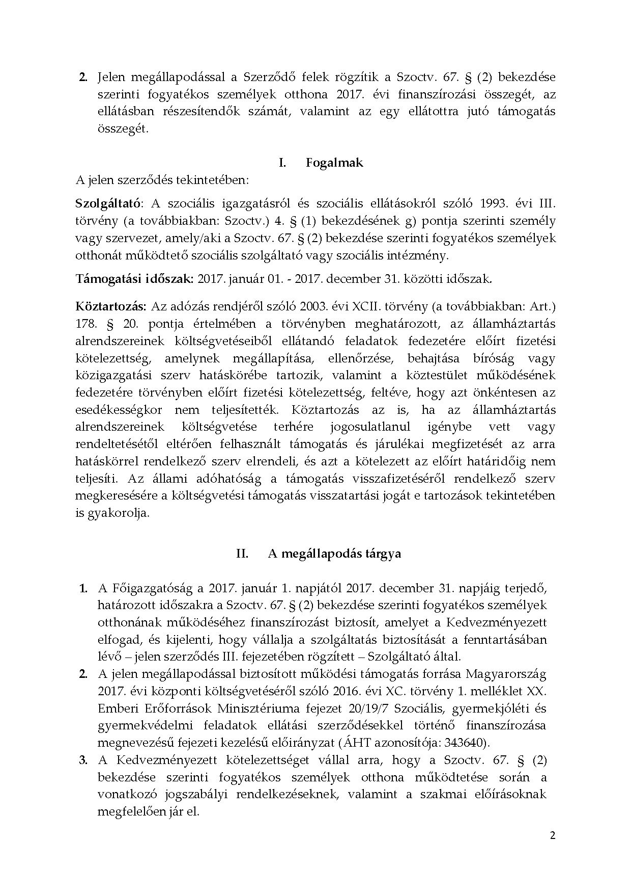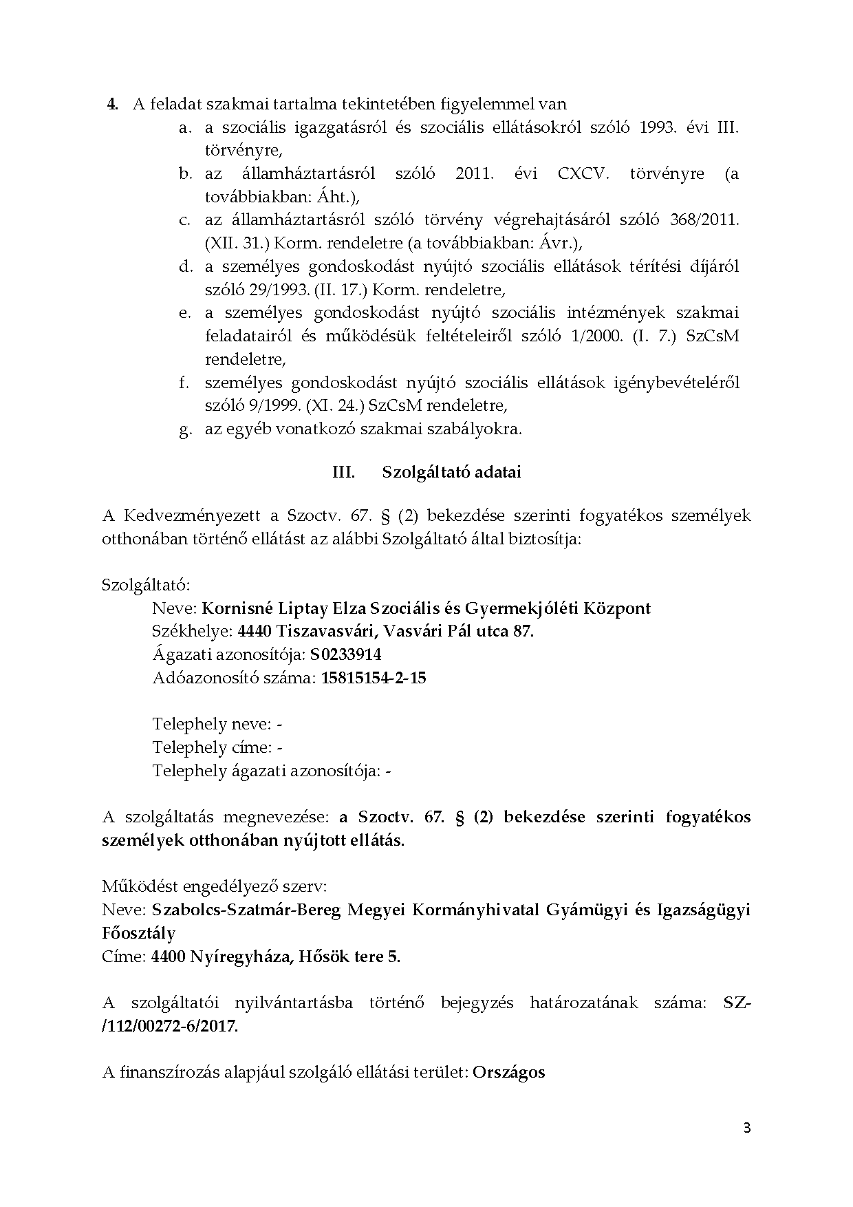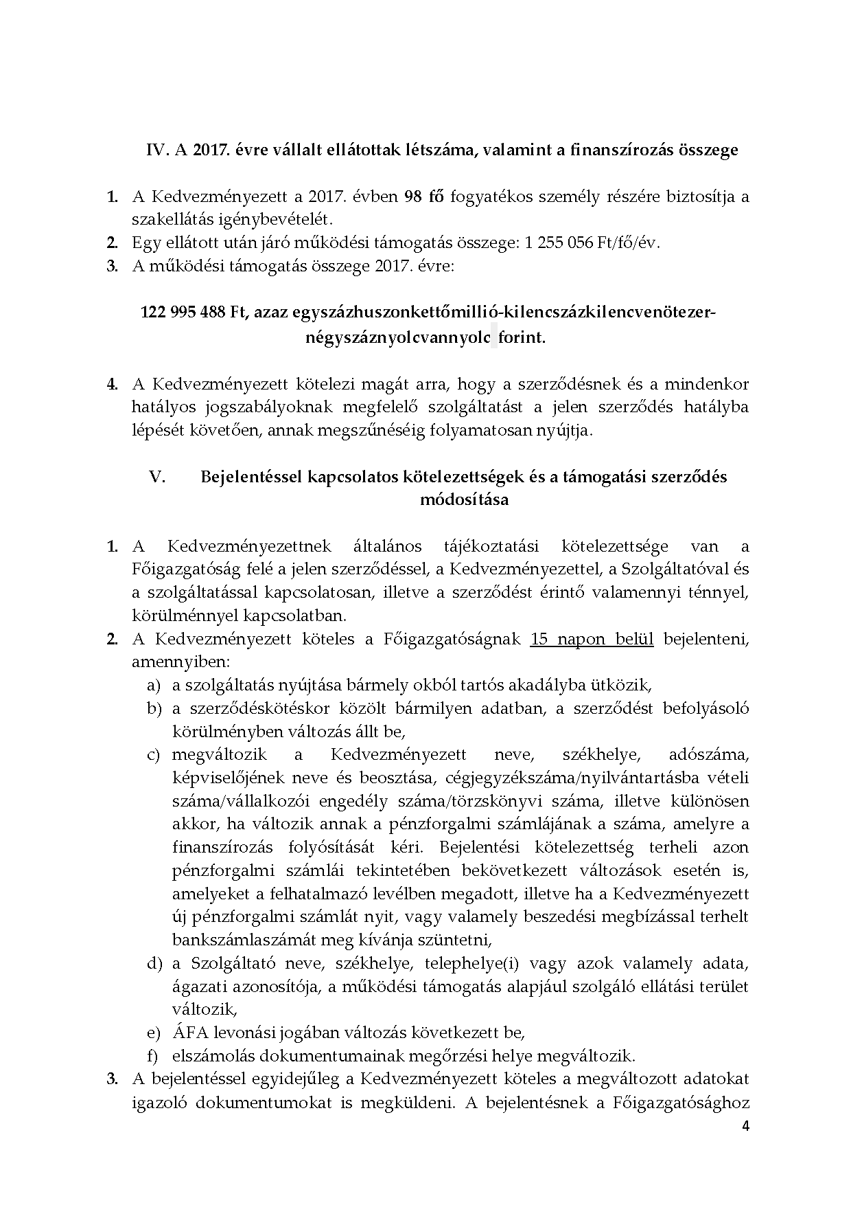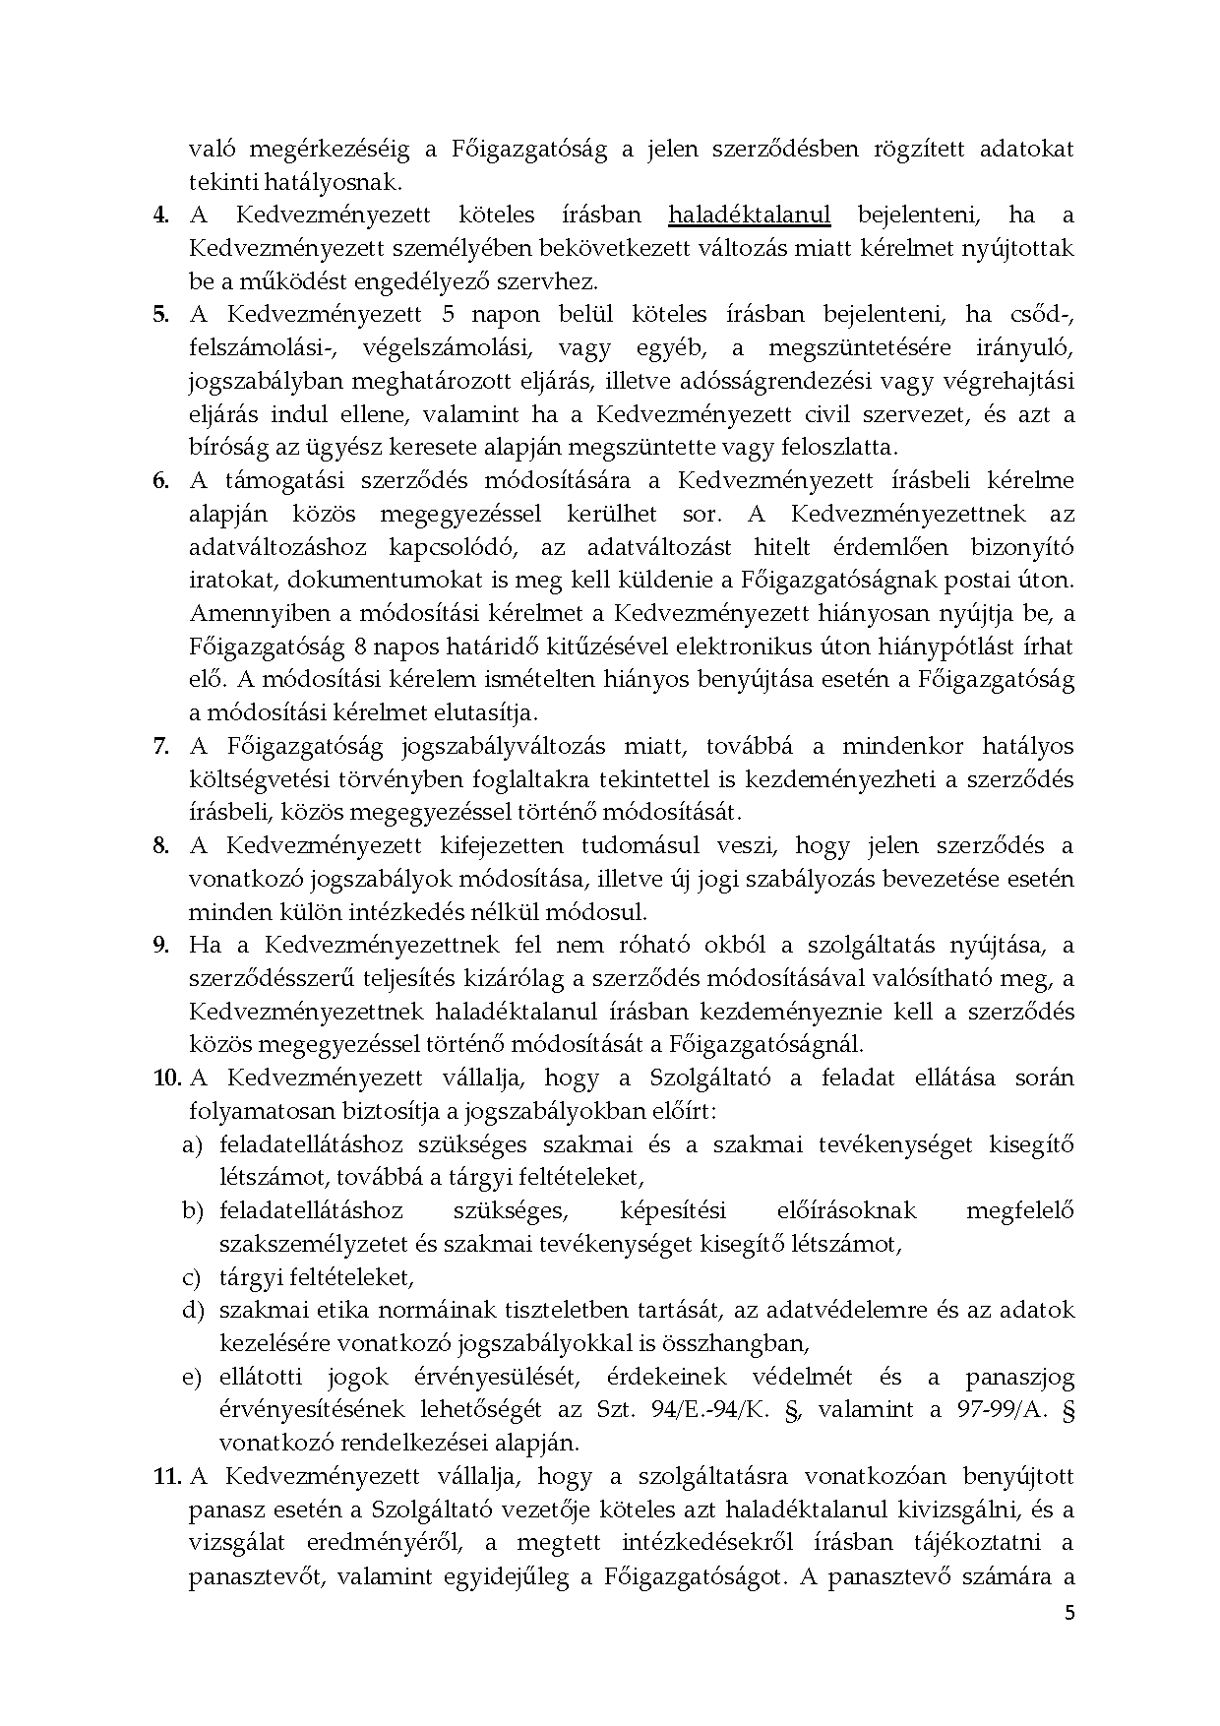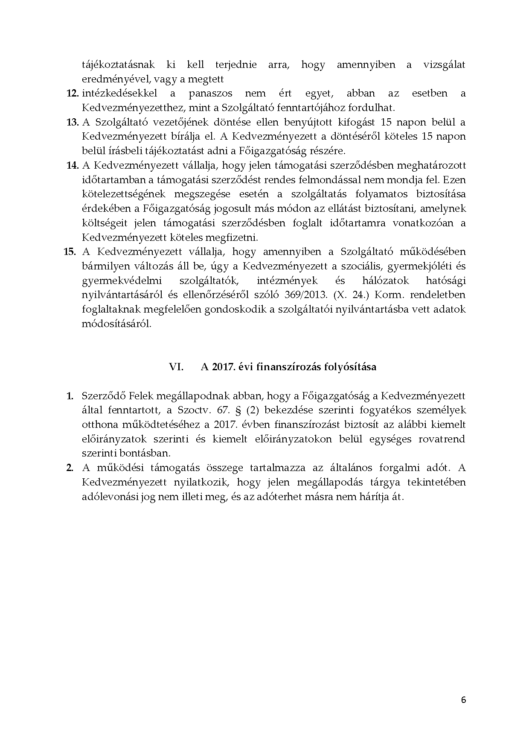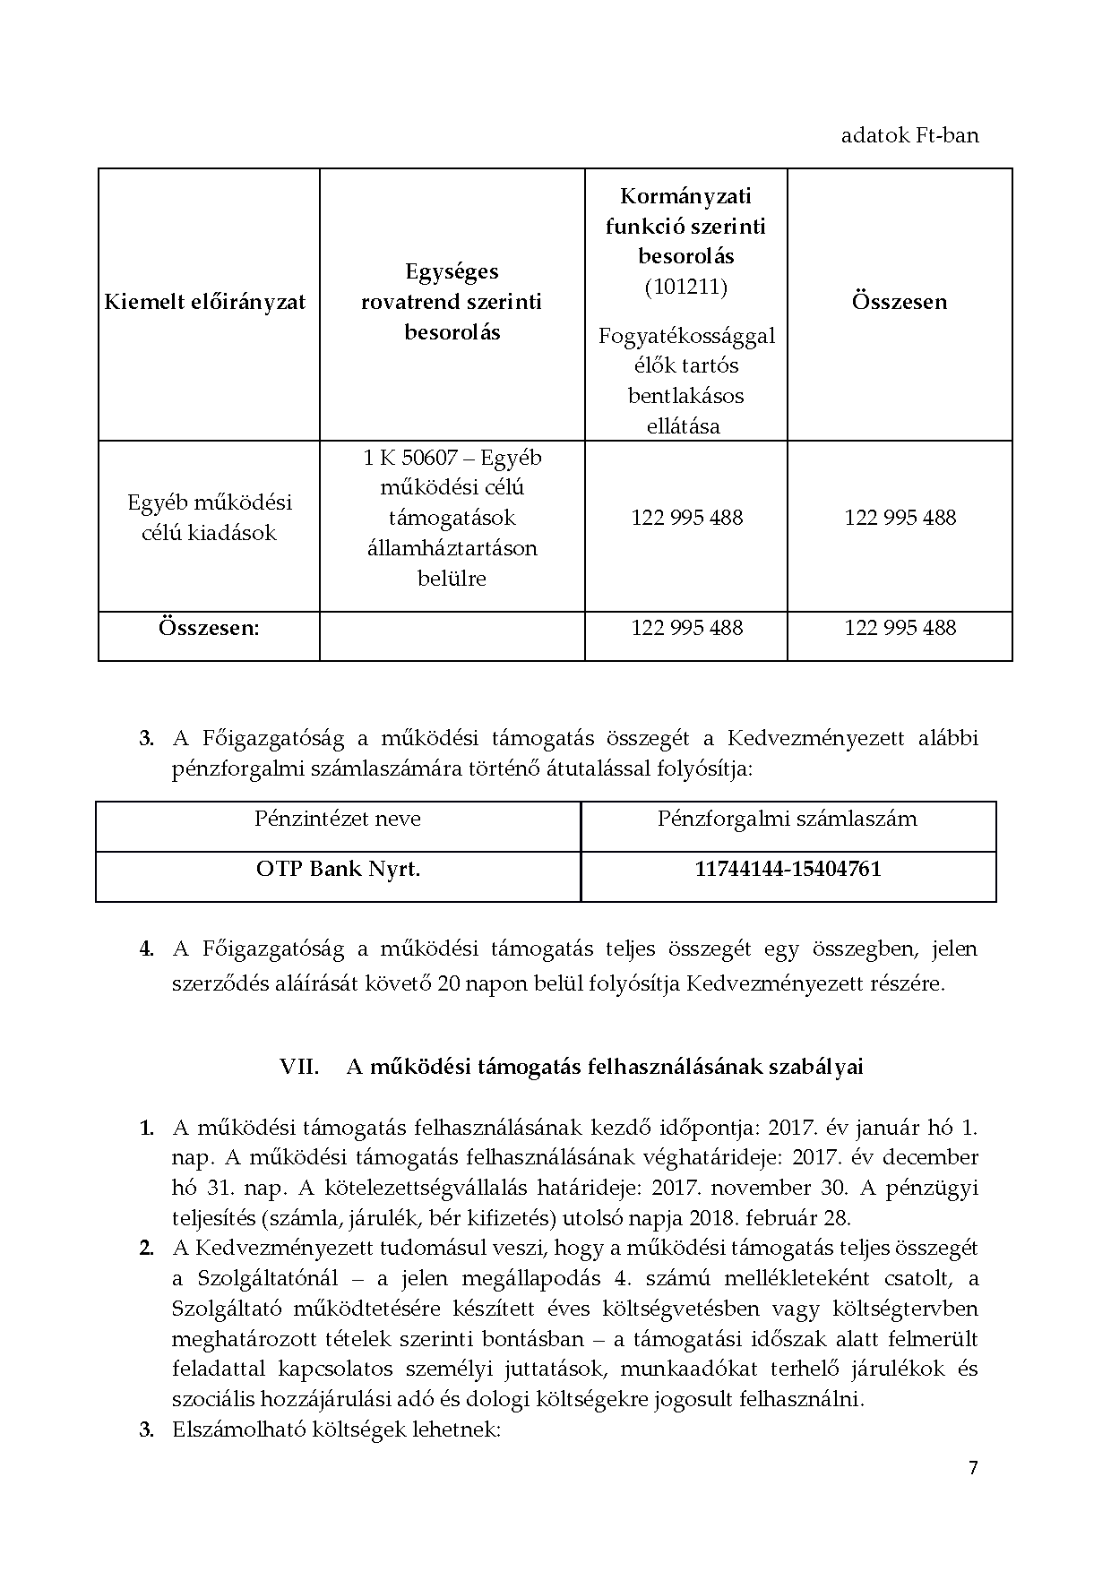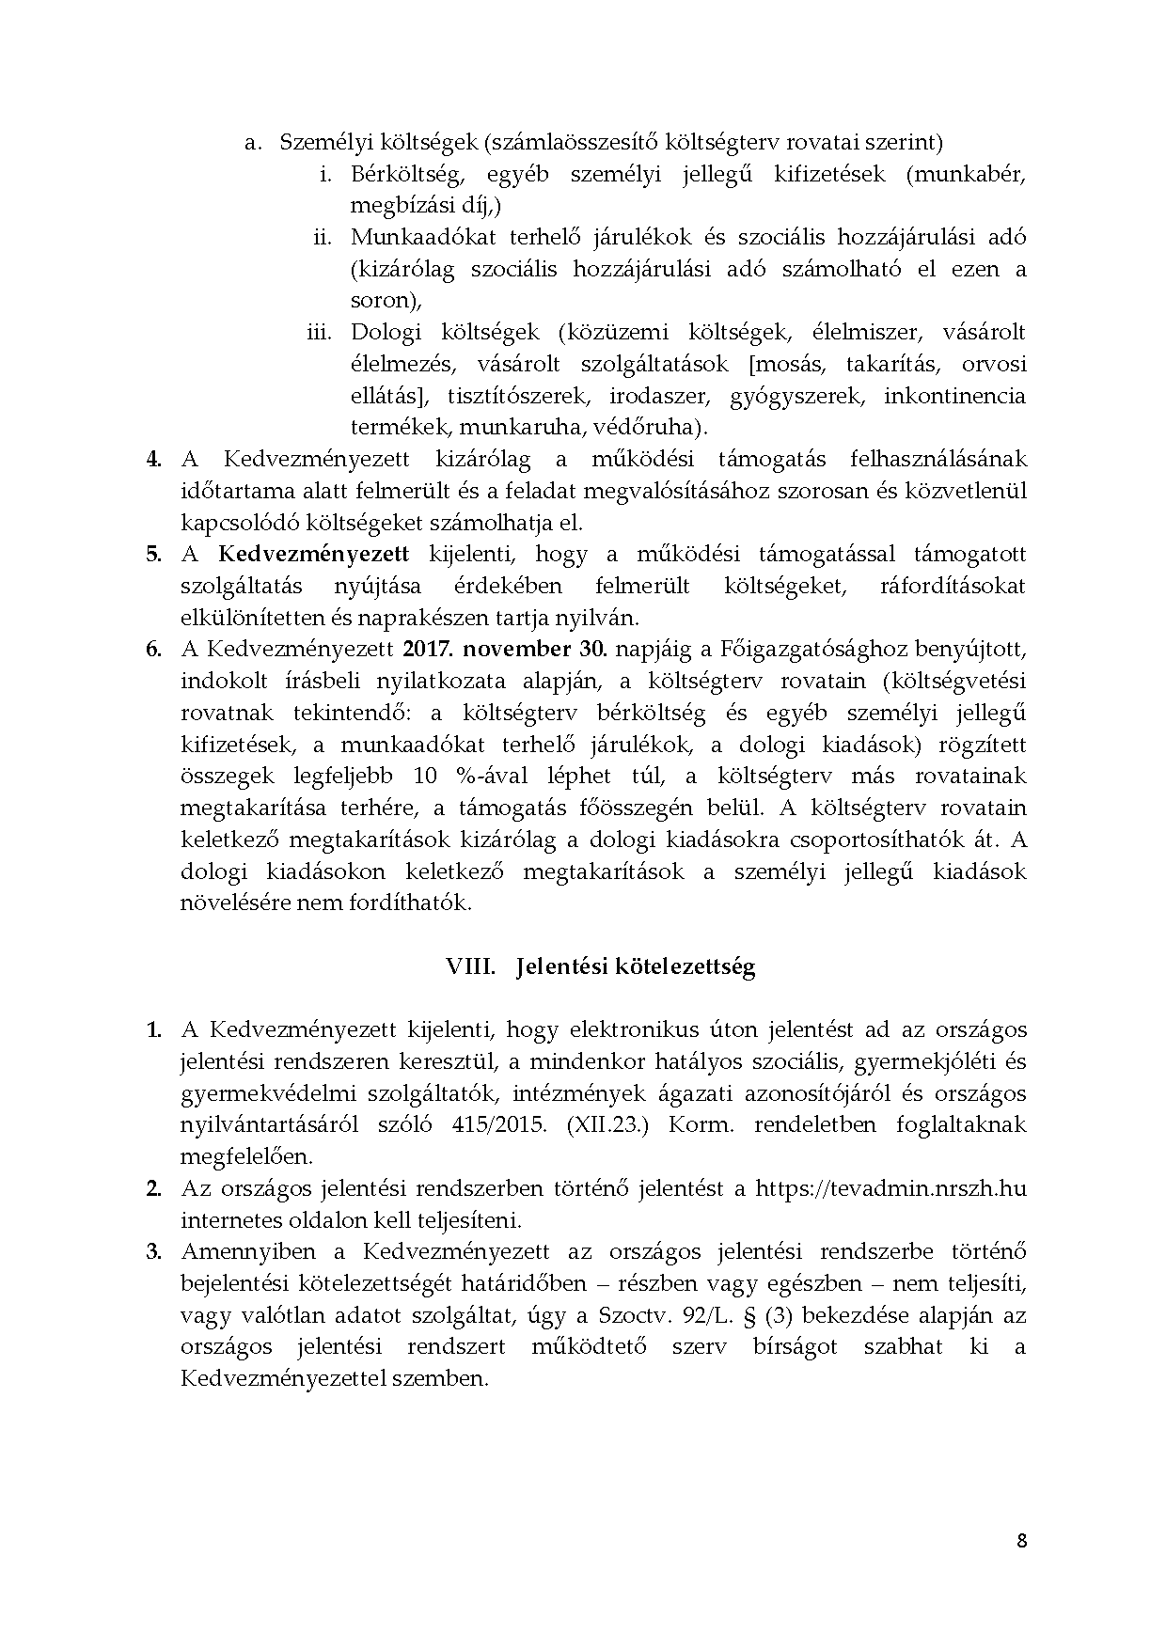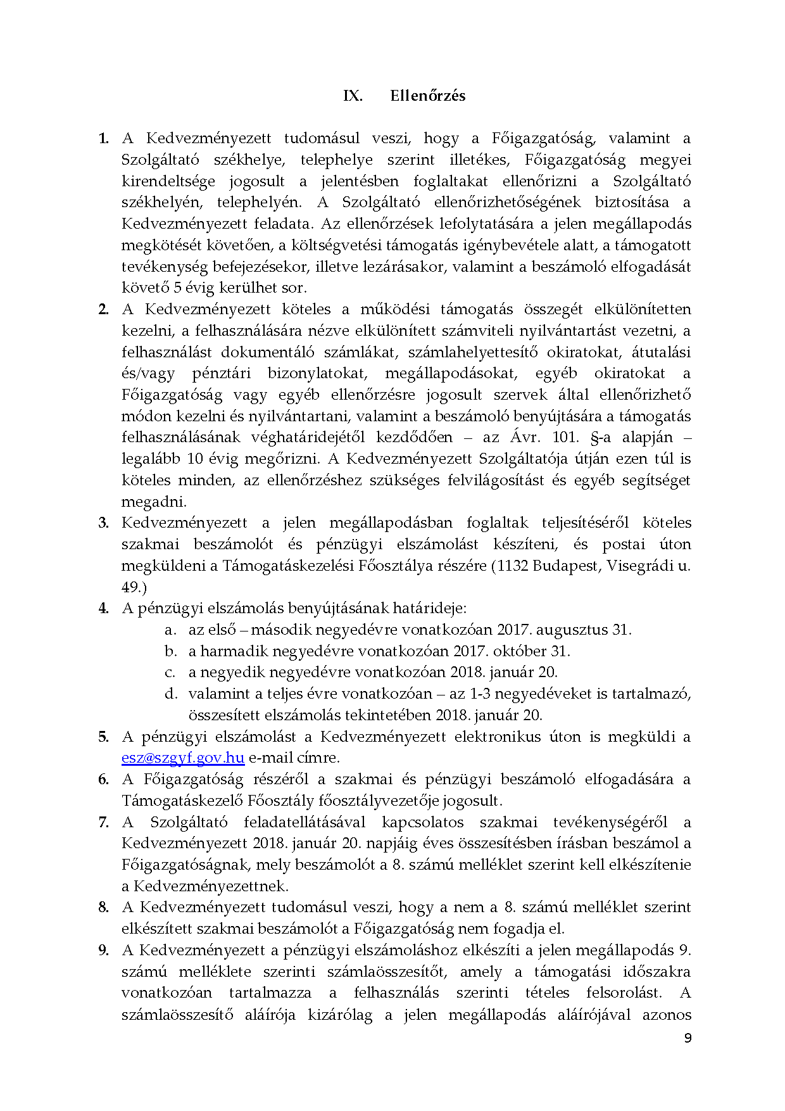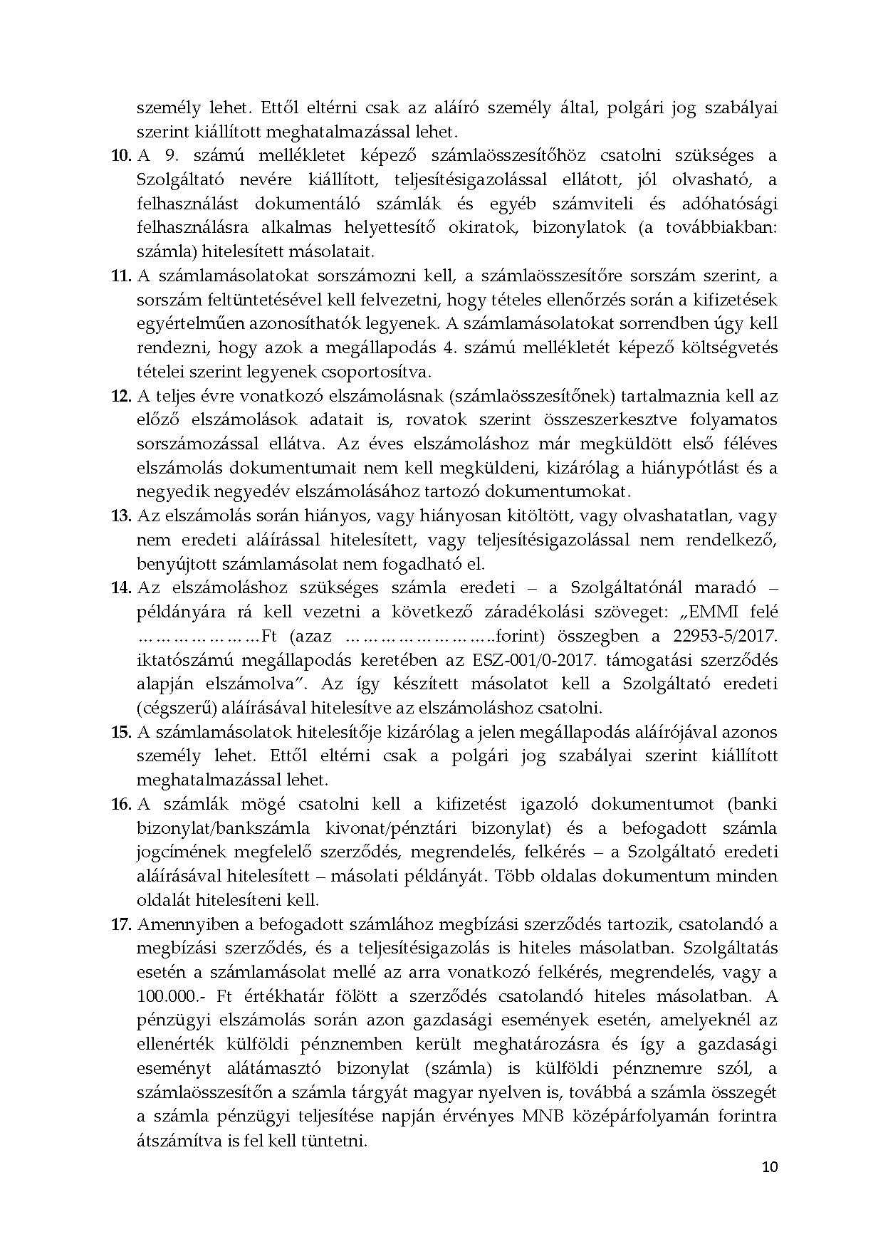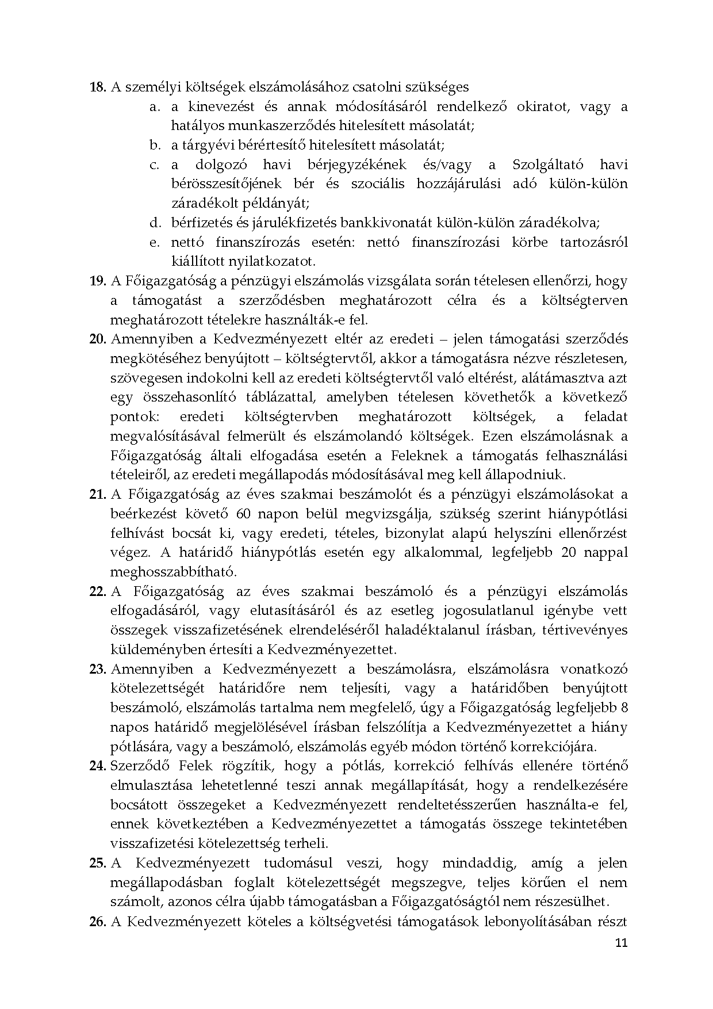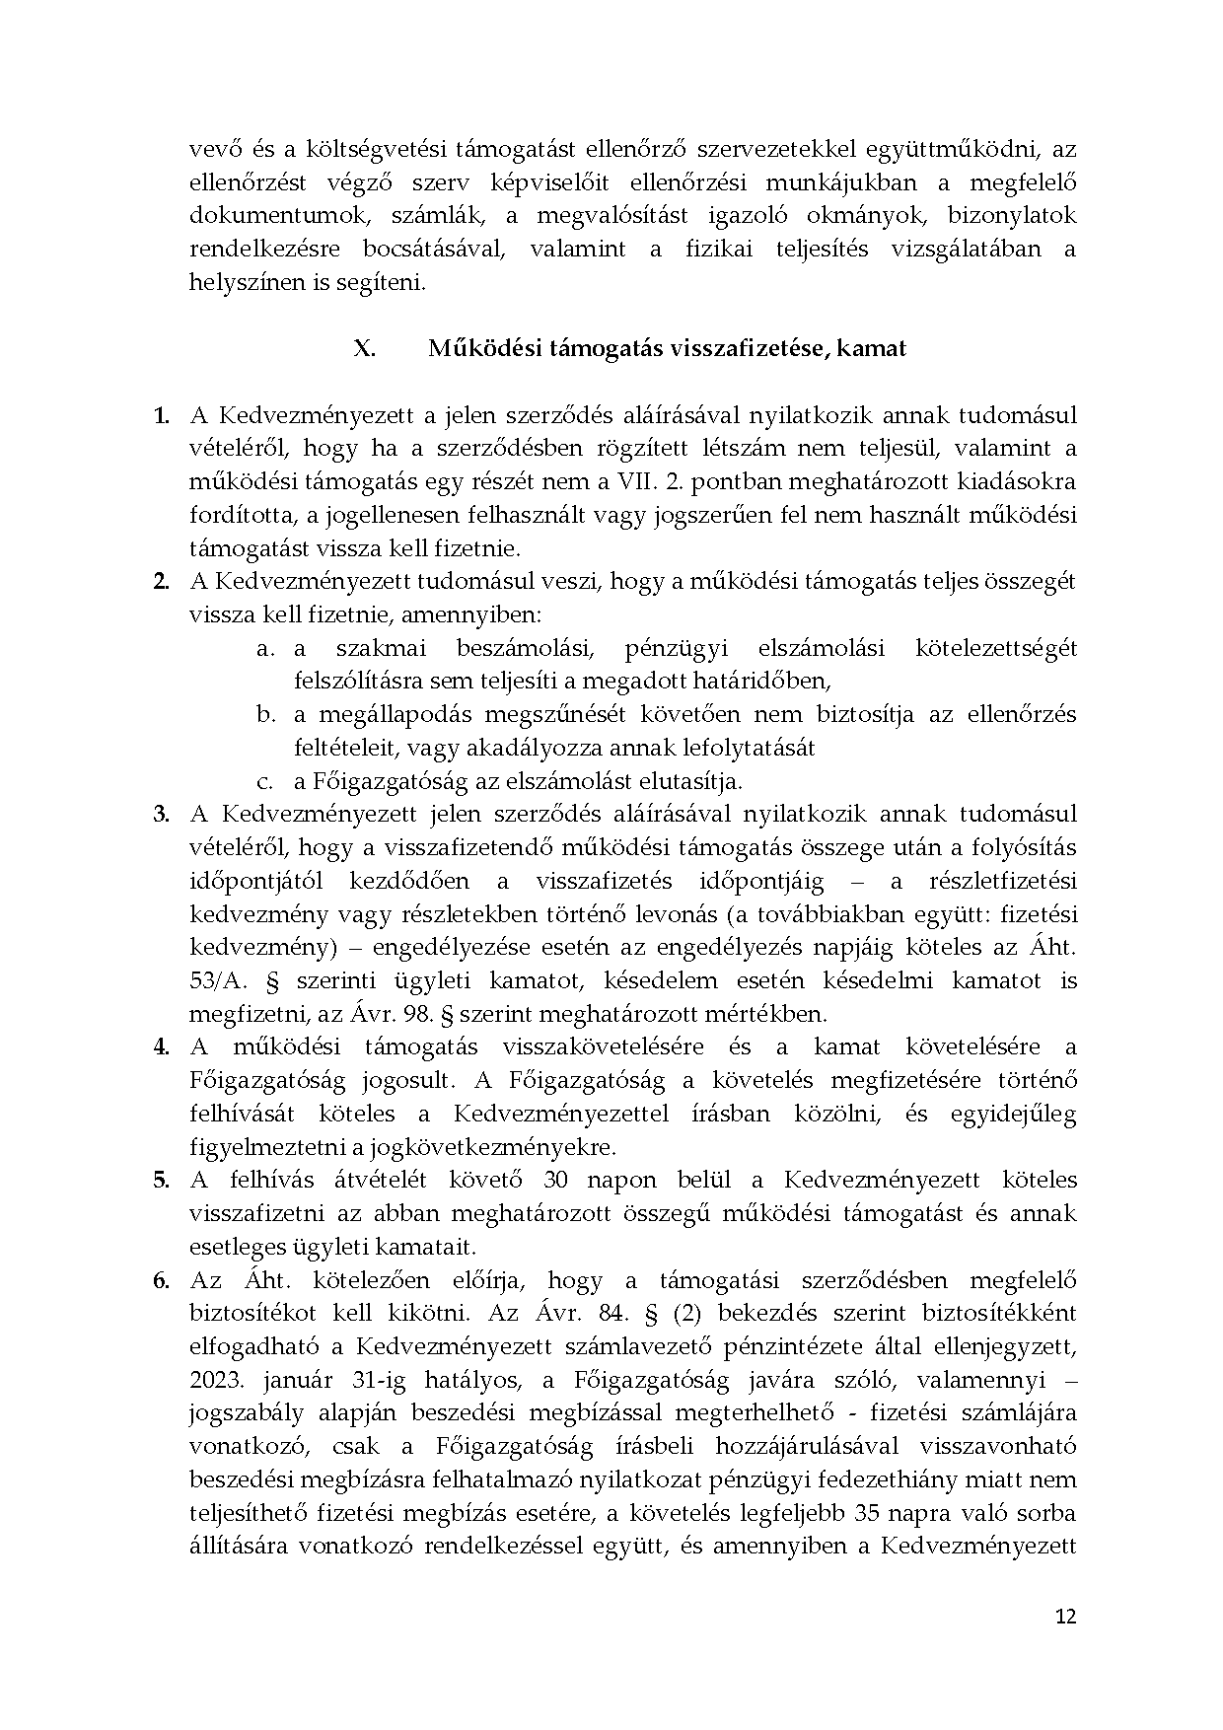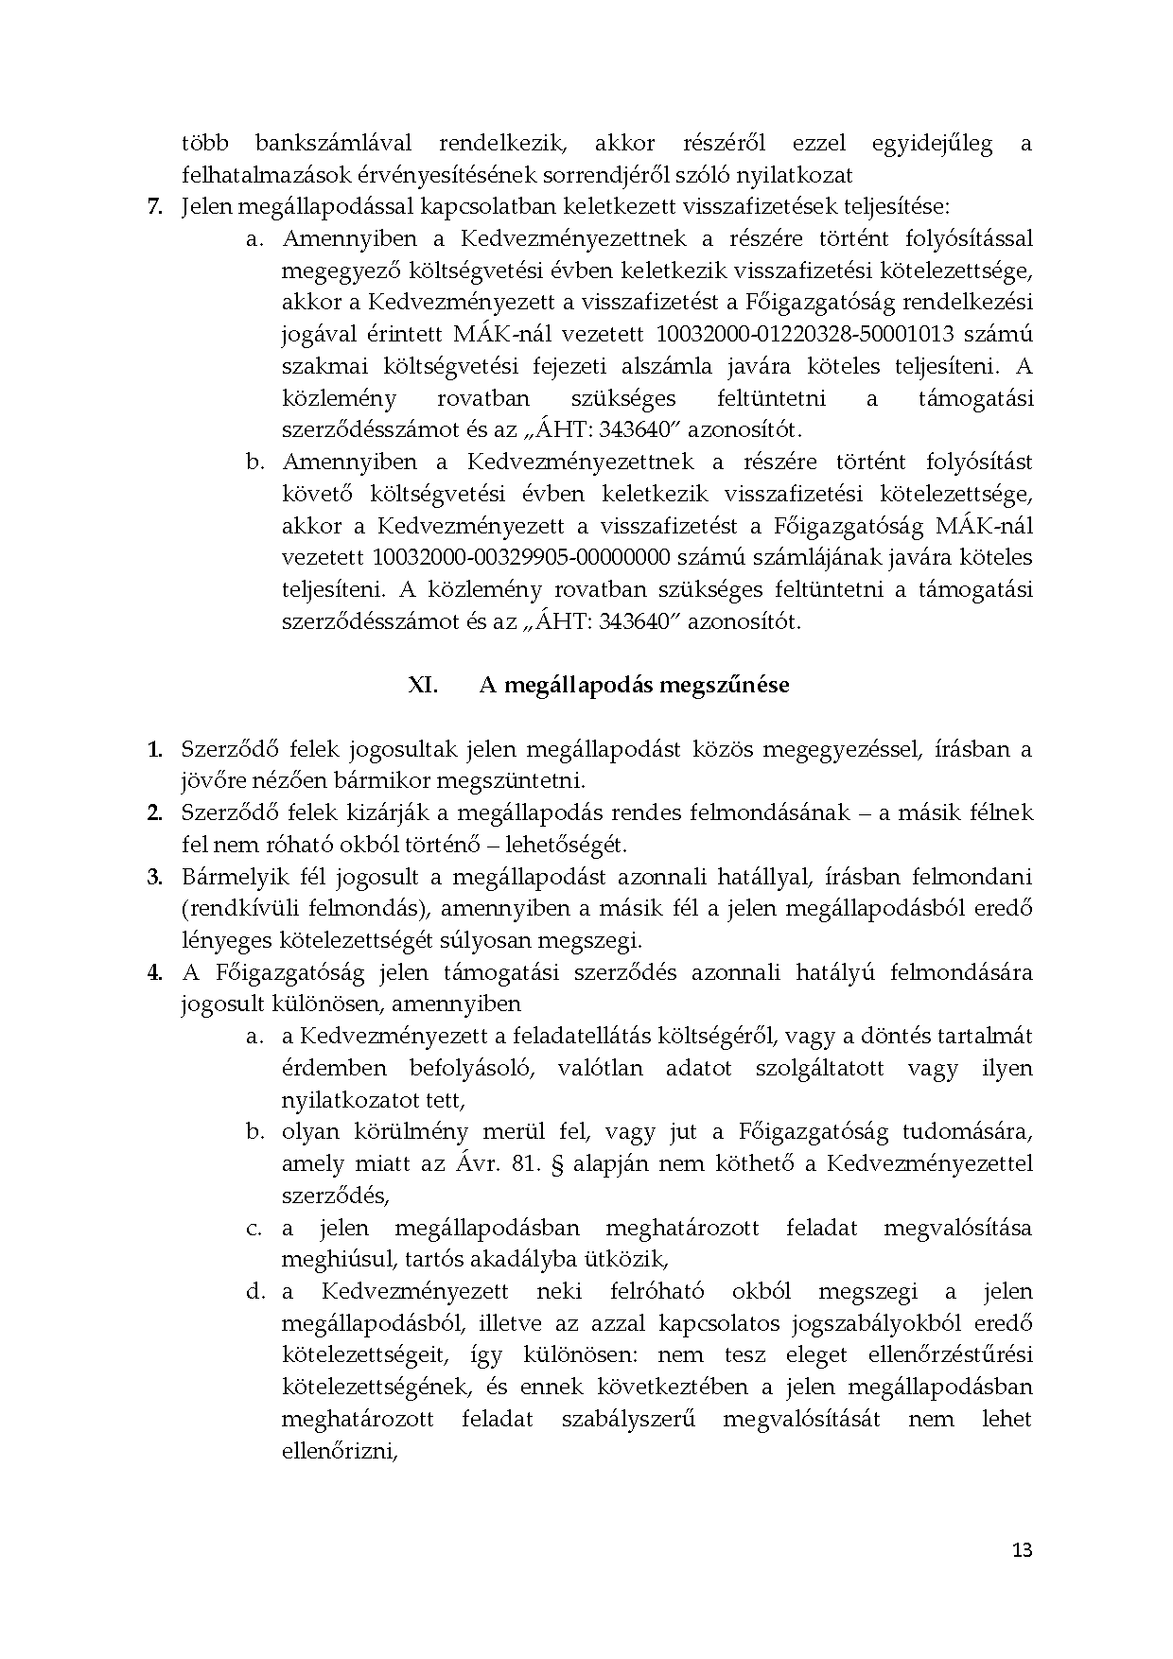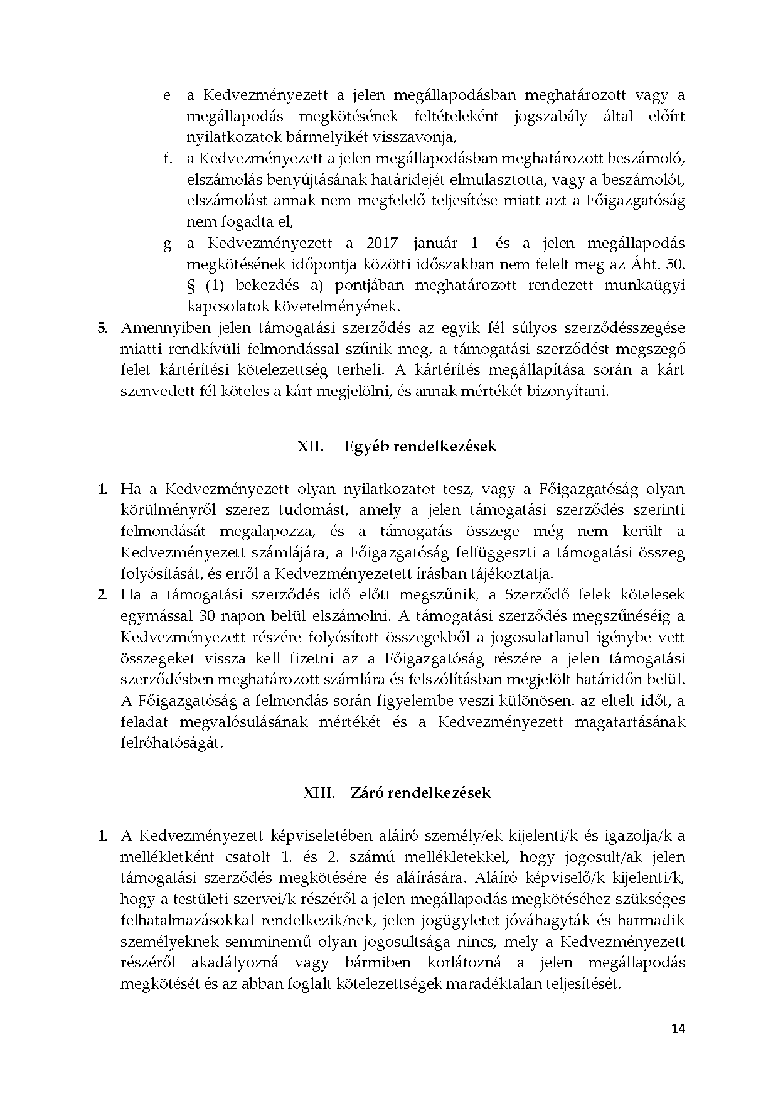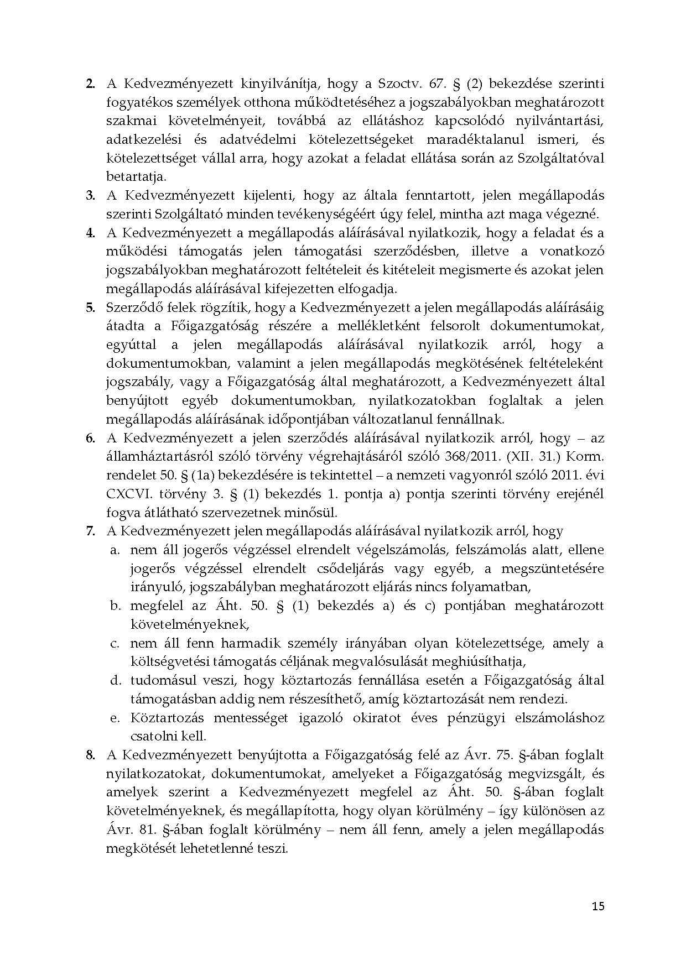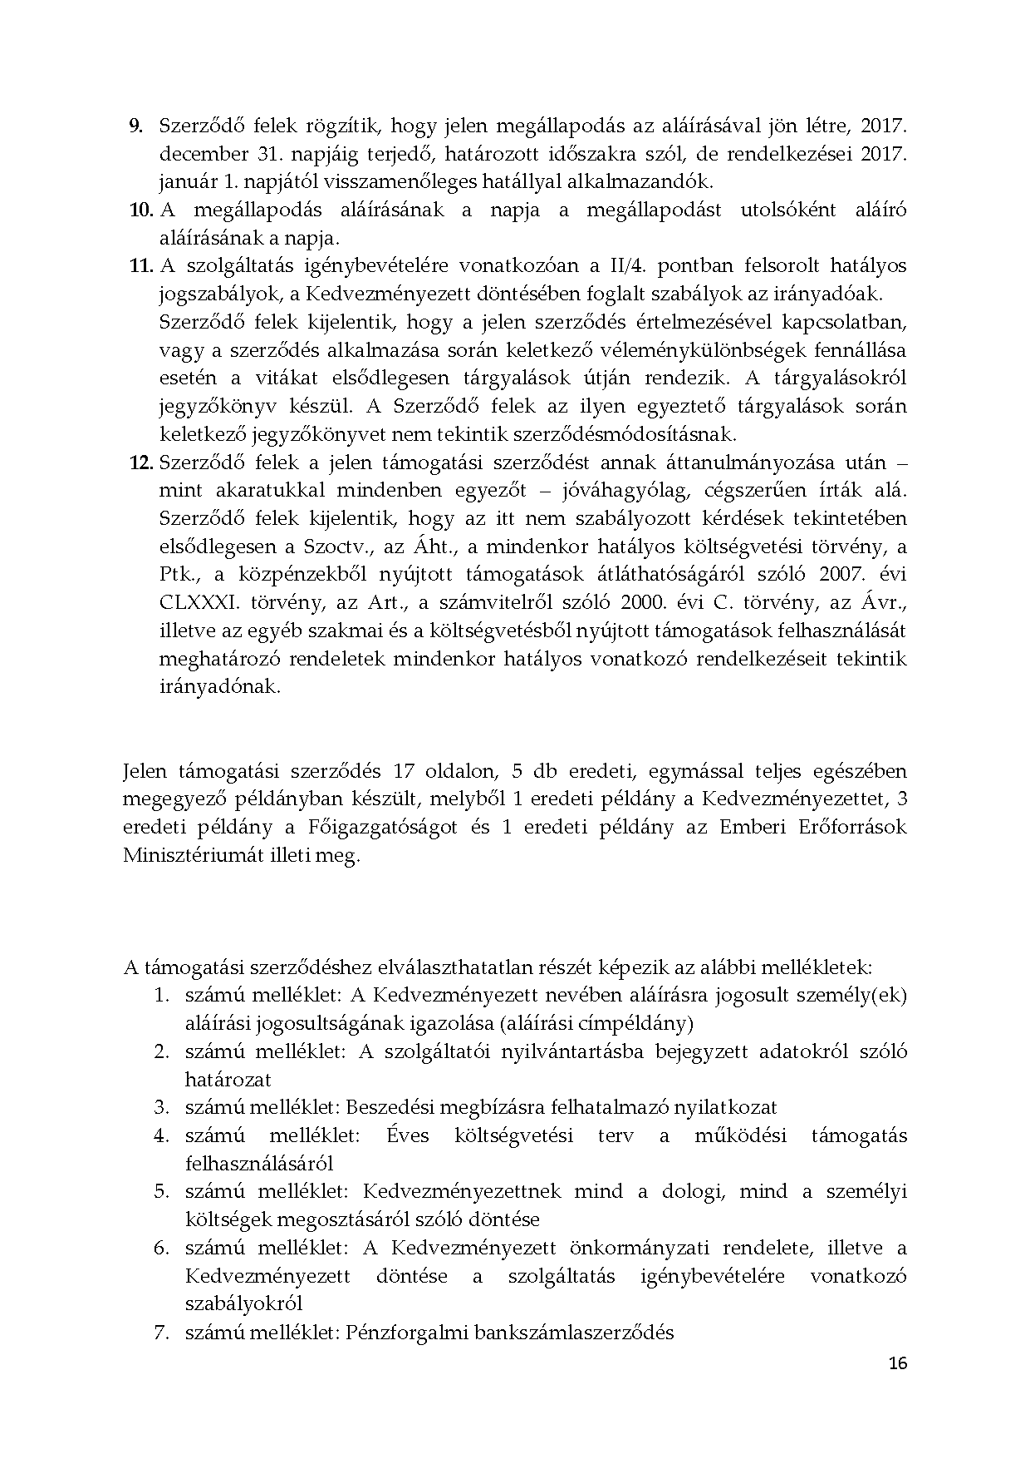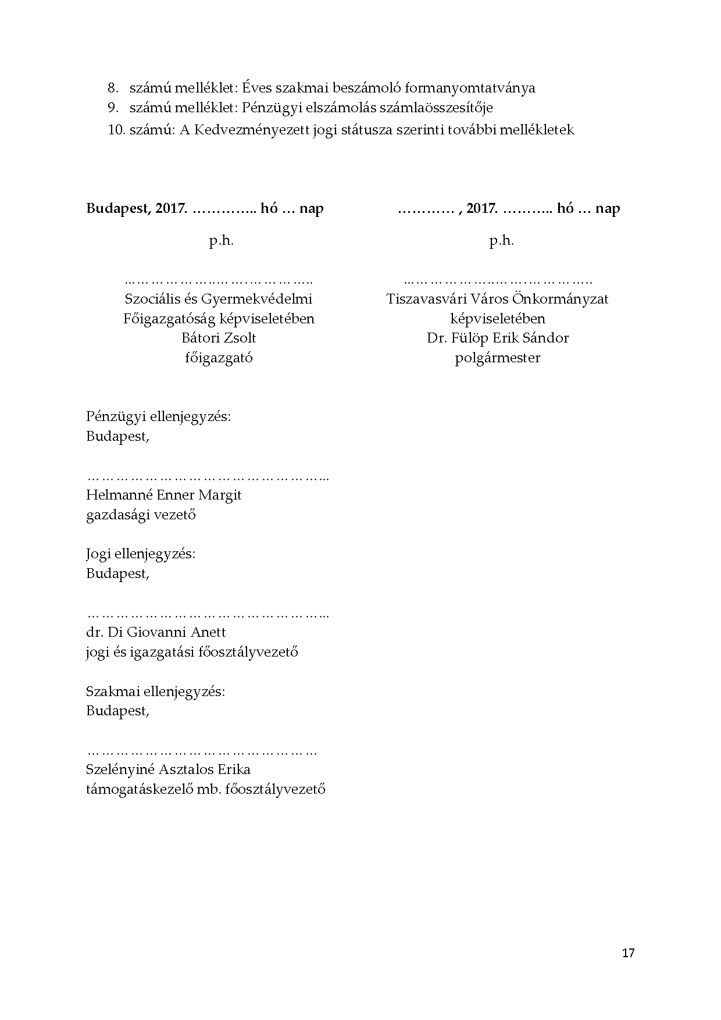
1.melléklet „A fogyatékos személyek otthonára vonatkozó 2017. évi támogatási szerződés elfogadásáról” szóló
…. /2017. (……..) Kt. sz. határozathoz

